ПРОТОКОЛ № 5

г. Калининград от «24» декабря 2018 года
Присутствуют 6 членов наблюдательного совета:
- Председатель - Бахарь Елена Владимировна – начальник отдела ООО «Айтекс».
- Секретарь наблюдательного совета – Зень Светлана Николаевна- делопроизводитель МАДОУ ЦРР д/с № 50.
Члены НС:
-Фионина Ольга Евгеньевна – консультант отдела дошкольного образования управления общего образования комитета по образованию администрации городского округа «Город Калининград»;
Кузунова Лариса Валерьевна – главный бухгалтер муниципального автономного дошкольного образовательного учреждения города Калининграда центра развития ребенка - детского сада № 50.
- Гракова Татьяна Викторовна – бухгалтер муниципального автономного дошкольного образовательного учреждения города Калининграда центра развития ребенка - детского сада № 50.
- Овдина Екатерина Александровна – менеджер отдела продаж «Форд-Центр Калининград»

Отсутствуют:
- Иванова Татьяна Владимировна – инженер АО института «Запводпроект»
–Подковырова Елена Викторовна- главный специалист отдела муниципальных предприятий и учреждений управления имущественных отношений комитета муниципального имущества и земельных ресурсов администрации городского округа «Город Калининград»;
- Фокина Светлана Александровна – начальник отдела дошкольного образования управления общего образования комитета по образованию администрации городского округа «Город Калининград»;

Приглашенные:
Рыжко Тамара Александровна- заведующий МАДОУ ЦРР д/с №50.
О присутствии данных лиц на заседании наблюдательного совета члены наблюдательного совета не возражали.

Все члены наблюдательного совета своевременно извещены о месте и времени проведения заседания, кворум имеется, заседание правомочно.

Повестка дня:

1. Внесение изменений в план финансово- хозяйственной деятельности
МАДОУ д/с №50 на 2018г

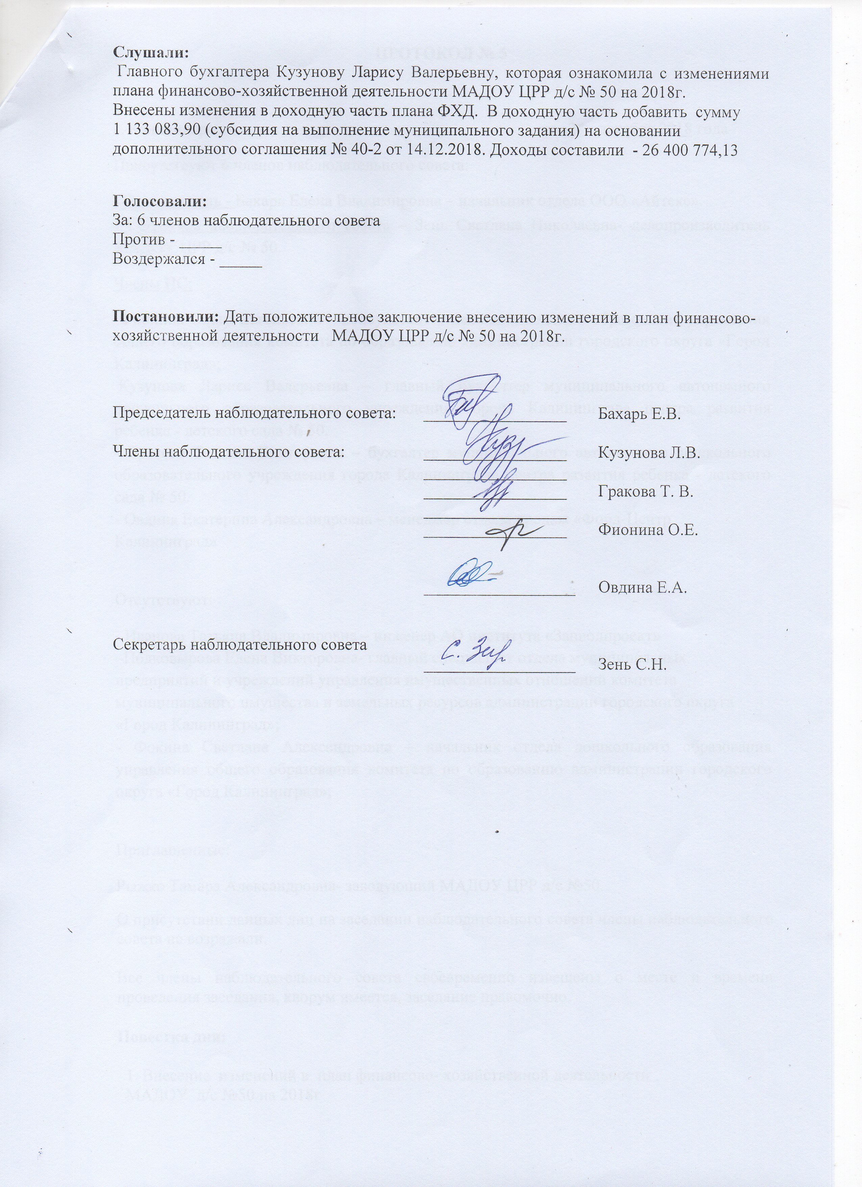
Заключение Наблюдательного совета
муниципального автономного дошкольного образовательного учреждения
города Калининграда центра развития ребенка- детского сада № 50.

от 24.12.2018 года г. Калининград

На заседании присутствуют:

- Председатель - - Бахарь Елена Владимировна – начальник отдела ООО «Айтекс».
- Секретарь наблюдательного совета – Зень Светлана Николаевна- делопроизводитель МАДОУ ЦРР д/с № 50.
Члены НС:

- Кузунова Лариса Валерьевна – главный бухгалтер муниципального автономного дошкольного образовательного учреждения города Калининграда центра развития ребенка - детского сада № 50.
- Гракова Татьяна Викторовна – бухгалтер муниципального автономного дошкольного образовательного учреждения города Калининграда центра развития ребенка - детского сада № 50.
- Овдина Екатерина Александровна – менеджер отдела продаж «Форд-Центр Калининград»
-Фионина Ольга Евгеньевна – консультант отдела дошкольного образования управления общего образования комитета по образованию администрации городского округа «Город Калининград»;

Кворум имеется. Заседание правомерно.

- Основание:
П.6 ст. 11 Федерального закона от 03.11.2006 № 174-ФЗ об автономных учреждениях. П.п 4.9 устава МАДОУ ЦРР д/с № 50.

2. Представлены: материалы об изменении плана финансово- хозяйственной деятельности МАДОУ ЦРР д/с № 50 на 2018г.

3. Составитель: заведующий МАДОУ ЦРР д/с № 50 Рыжко Т.А.

- Краткое обоснование:
Внесены изменения в доходную часть плана ФХД. В доходную часть добавить сумму 1 133 083,90 (субсидия на выполнение муниципального задания) на основании дополнительного соглашения № 40-2 от 14.12.2018. Доходы составили - 26 400 774,13
5. На основании выше изложенного, на заседании наблюдательного совета (протокол № 5 от 24.12.2018 года) проводимого в форме собрания было принято решение:
1. Дать положительное заключение внесению изменений в план финансово-